«Новая жизнь» старого дома
(из опыта построения выставки «Быт и культура амурского купечества конца XIX - начала XX вв.»).

Михайловская Анастасия Сергеевна
Амурский областной краеведческий музей
им. Г.С. Новикова-Даурского
г. Благовещенск

25 августа 2018 г. в г. Благовещенске по адресу улица Амурская 216, состоялось торжественное открытие филиала Амурского областного краеведческого музея «Дом Саяпина». Музей расположился в построенном в начале XX века здании, которое принадлежало Иннокентию Саяпину.
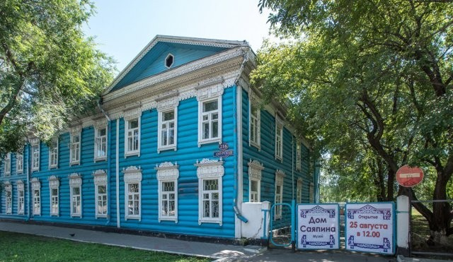
Музей «Дом Саяпина». Благовещенск, 2018 г.
Имена часто отражают историю и традиции людей, носивших их, так и название музея - «Дом Саяпина» стало говорящим.
Иннокентий Саяпин являлся благовещенским мещанином, выборщиком в городскую Думу на 1910-1914 гг. по имущественному цензу, землевладельцем (1889-1910), в собственности которого был земельный участок 185 десятин, домовладельцем здания, которое строилось как административное и сдавалось в аренду для размещения одного из городских училищ (вышеначального). В конце XIX в. в России практиковалось строительство подобных доходных домов, т.е. на втором этаже находились жилые комнаты и квартиры под аренду, внизу лавки или магазины. Дом Саяпина - это типичный купеческий доходный, двухэтажный, деревянный дом.
По проекту директора музея Е.И. Пастуховой на начальном этапе оформления музейно-выставочного комплекса было задействовано три выставочные площади на первом и пять - на втором этажах, где разместились разноплановые выставки, рассказывающие об истории города, о судьбах его жителей.
Небольшая коллекционная выставка часов из фондов музея «Уходящее время» органично вписалась в новую экспозицию. Впервые столь масштабно представлены уникальные образцы деревянной резьбы, рассказывающие о традициях русского деревянного зодчества на Амуре и большом мастерстве амурских плотников, фотографии деревянных домов, напоминающие о первоначальном облике города Благовещенска.
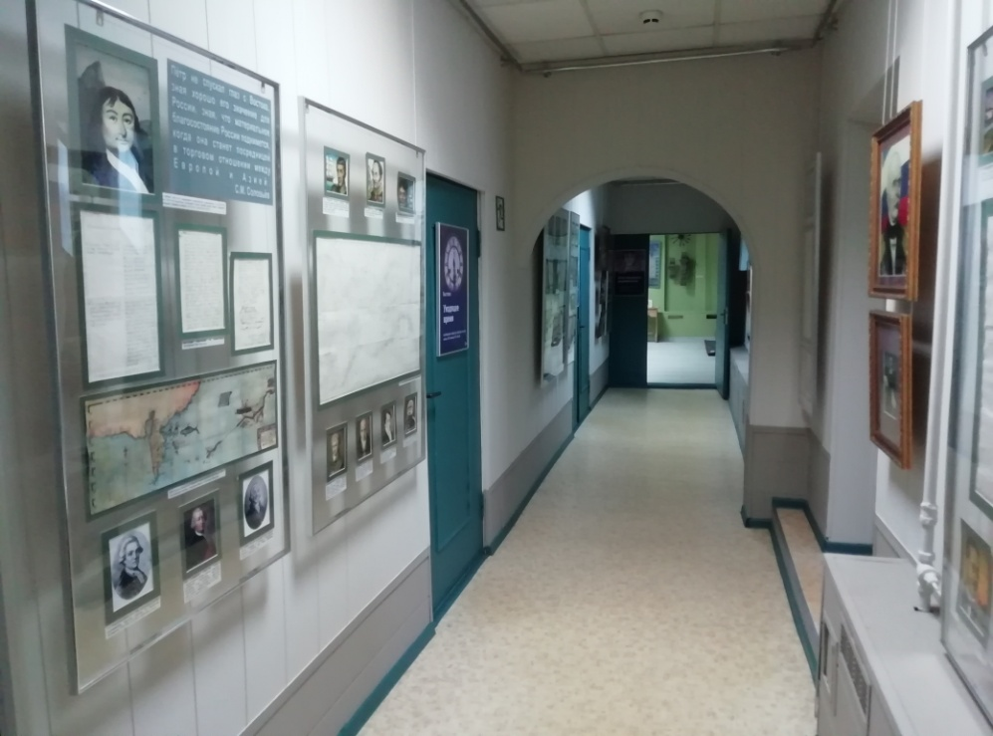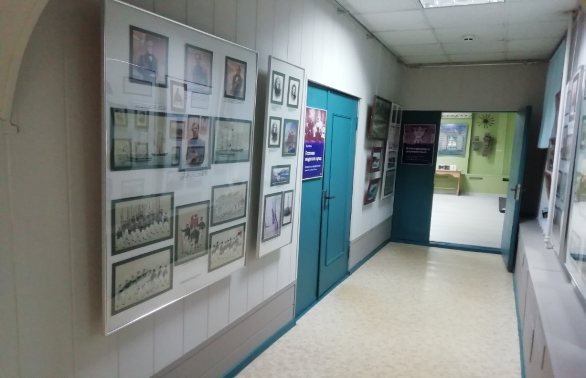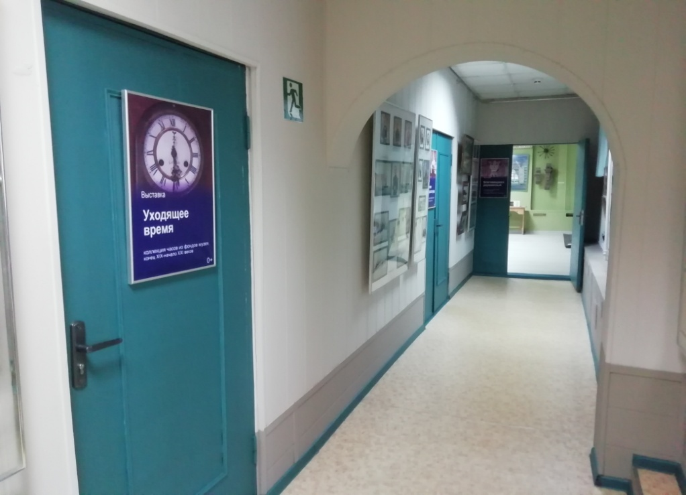
Экспозиция первого этажа. Музей «Дом Саяпина»

Особой, по откликам посетителей, стала выставка «Быт и культура амурского купечества конца XIX - начала XX вв.», которая представляет собой собирательный образ гостиной в городском доме состоятельной купеческой семьи.
Здесь представлены предметы второй половины XIX - начала XX вв. из фондов музея, а именно: мебель, женская одежда, предметы интерьера, фотографии купцов и их семей; все то, что могло создать образ городского купечества, которое было одним из главных сословий в Благовещенске конца XIX-начала XX вв. Представители этого сословия составляли опору государственной власти, способствовали развитию города и области в целом.
Быт является одной из важнейших составляющих человеческой жизни. Человек подстраивает под себя окружающее пространство, которое определяет сознание и мироощущение.
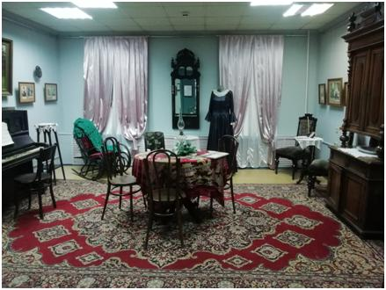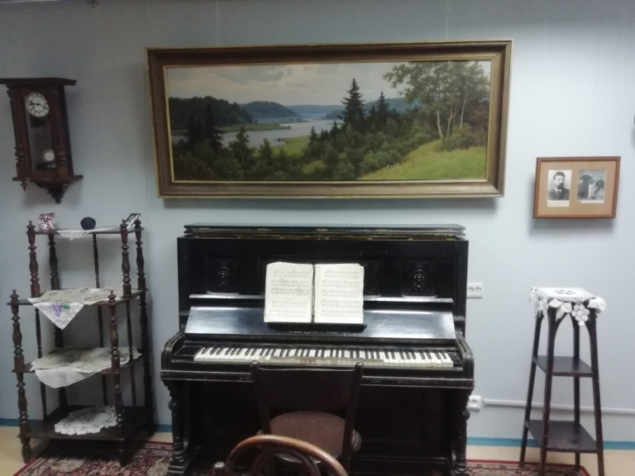
Тема купечества дает огромное количество материалов для исследования быта, особенностей традиционной русской культуры. В Российской империи в XIX - начале XX вв. купечество было третьим, после дворянства и духовенства, сословием, относящимся к привилегированным слоям общества и достаточно закрытым, со своими правами, обязанностями и особенностями. При всём при этом в него могли влиться люди из других сословий, чаще всего это разбогатевшие крестьяне или дети духовенства, не имевшие желания и возможности посвятить себя делу своих отцов.
Частная жизнь купечества представляла собой образец русской жизни, патриархальную среду, где почитались традиции предков, воспитывалось глубокое уважение к нравственным ценностям. Многие учёные и писатели отмечают, что купцы были наиболее религиозной частью городского общества. Традиционно посещали церковные службы, обязательной была и домашняя молитва, считалось престижным заниматься благотворительностью, жертвовать на храмы и монастыри.
Домашний уклад соответствовал правилам «Домостроя». Устройство дома имело свои особенности, в частности, он делился на две части – парадную и жилую. В парадной части обязательно была гостиная, чтобы устраивать приёмы и балы. Так, выставка, рассказывающая о культуре купечества, представляет собой собирательный образ гостиной, где воссоздана обстановка дома зажиточной купеческой семьи того времени. Парадная комната оформлялась богато, даже роскошно, но не всегда со вкусом. Мебель была частью домашнего интерьера, обязательными были диваны, маленькие диванчики, оббитые неяркой тканью – синей, бордовой или коричневой. В экспозиции упор сделан на подлинные предметы из фондов, которые были переданы в музей потомками благовещенских купцов. Старинная мебель, сохранившаяся в первозданном виде: мягкие кресла, венский диван и стулья, резные этажерки и овальный стол, маленькие туалетные столики и подставка под цветы, пианино и кресло-качалка, кружевные салфетки, скатерти и покрывала, создают уют и необыкновенную атмосферу в зале, перемещая посетителей во времена именитых и известных во всём Приамурье купцов, богатейших жителей города Благовещенска.
Говоря о культуре купечества конца XIX - начала XX вв. необходимо уделить внимание одежде. В экспозиции представлено два женских наряда из фондов музея. Женская одежда включала в себя как традиционные, так и привнесённые из Европы черты. Платья для амурских модниц кроились как по отечественным, так и по европейским лекалам. Поверх него часто надевали шали, душегреи, на голову повязывали платки и шляпки. Индивидуальность костюма подчёркивали ленты, оборки, кружева. Цвета сдержанные и лаконичные. Платья, разумеется, делились на повседневные и праздничные. Количество нарядов у купчих зависело от доходов семьи.
В парадной у хозяев дома было принято развешивать свои портреты и портреты предков, поэтому на выставке были размещены фотографии знаменитых купцов города Благовещенска:
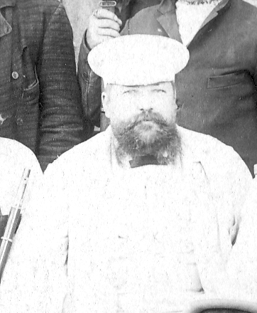-Шадрина Семёна Саввича – купца 1-й гильдии, золотопромышленника, владельца механико-машиностроительного завода, представителя Товарищества «Братья Гуриковы», в 1907 г. - председателя правления «Товарищества по эксплуатации электроэнергии в г. Благовещенске».
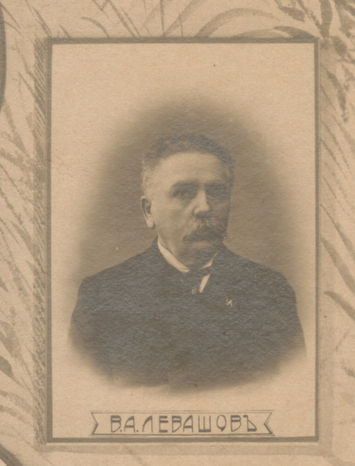-Левашёва Василия Андреевича - благовещенского купца 1-й гильдии, золотопромышленника, потомственного почетного гражданина (1896 г.) 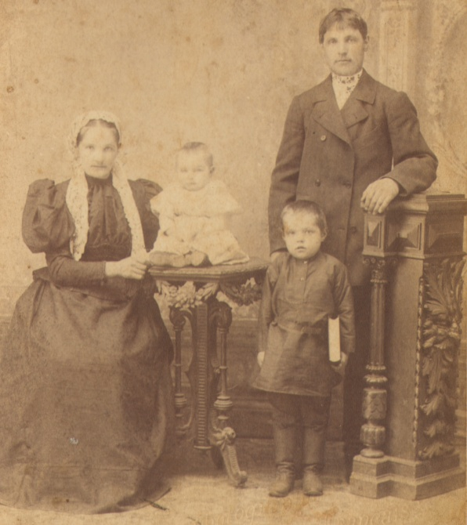-Кувшинова Фёдора Фёдоровича с семьёй. Кувшинов Ф.Ф. - благовещенский купец, молоканин, компаньон Торгового Дома «Ф.К. Кувшинов с сыновьями».
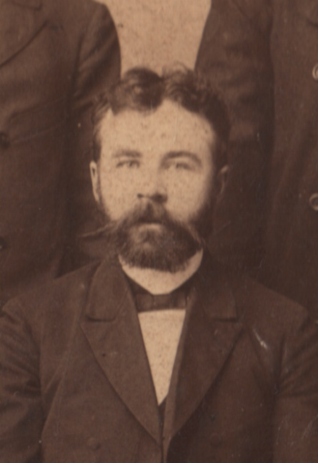-Кондрашева Василия Нефёдовича, благовещенского мещанина, коммерсанта, золотопромышленника, участника Торгового Дома «Н.Е. Кондрашев с сыновьями».
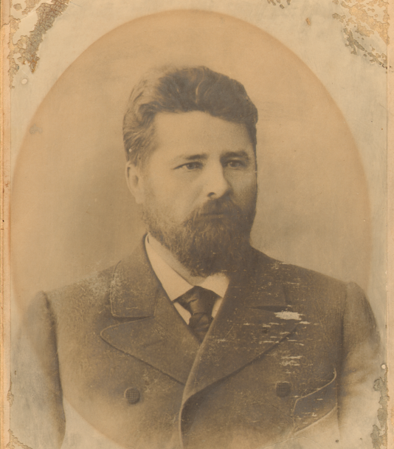-Буянова Михаила Евтеевича - благовещенского мещанина, молоканина; одного из учредителей и компаньона Товарищества «Братья Буяновы».
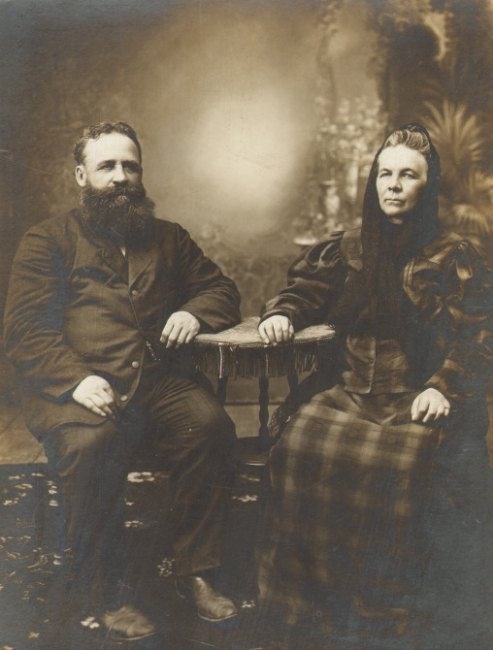-Косицына Ефима Саввича с женой. Косицын Е.С. - благовещенский мещанин, компаньон и распорядитель Товарищества «Е.С. Косицын и И.И. Гуриков» (1902), совладелец «Товарищества братьев Семёна и Ефима Саввичей Косицыных с С-ми» (1909 - 1913).
Социальной средой формирования амурского купечества можно считать практически все сословия, принявшие участие в колонизации Приамурья и составившие впоследствии благовещенское общество, т.е. собственно купеческое сословие, крестьянское, казачье, мещанское – это можно считать одной из особенностей развития купечества в Амурской области. Впоследствии в состав амурского купечества влилась значительная часть представителей из крестьянского сословия. Таким образом, многие известные в Приамурье и на Дальнем Востоке представители амурского купечества: Коротаевы, Кувшиновы, Платоновы, Буяновы, Косицыны, Лештаевы, Алексеевы и др. - выросли из среды крепких хозяйств крестьян-молокан.
Купеческие семьи были очень большие. Одной из таких семей была семья Саяпиных. На выставке небольшим комплексом представлены фотографии семьи.
В плазменной панели можно посмотреть программу журналиста Натальи Овсийчук - часть проекта Альфа-канала «История одного рода», где подробно рассказывается об одной из семей рода Саяпиных.
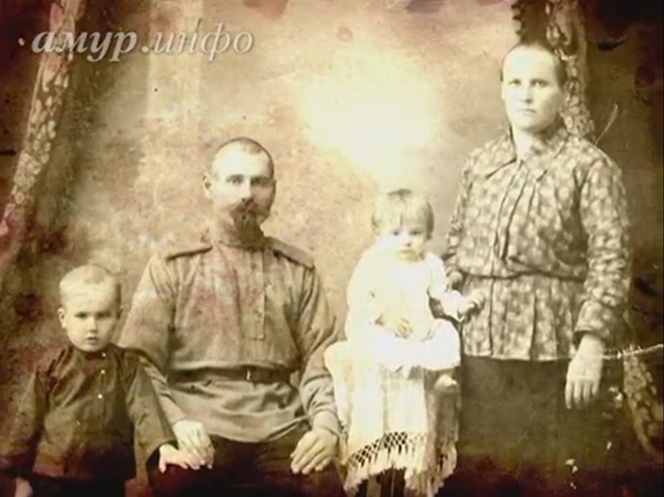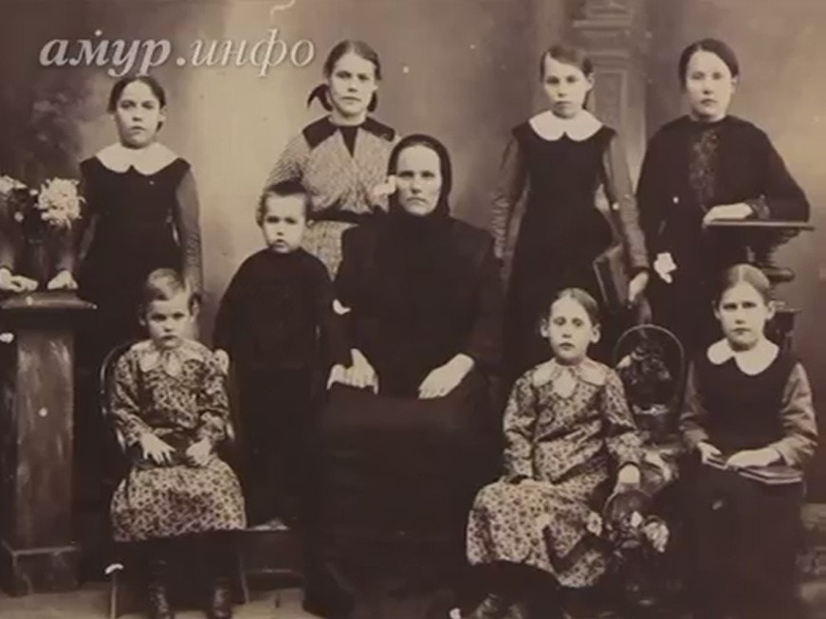
Саяпины Фёдор Лукьянович и Агафья Ионовна Агафья Ионовна Саяпина с детьми.г.Благовещенск, начало XX в.
Саяпин Фёдор Лукьянович - благовещенский мещанин, молоканин. В начале XX в. работал на одной из городских мельниц, предположительно купцов Алексеевых, после революции – на мелькомбинате. Саяпина Агафья Ионовна - из семьи переселенцев, молокан Ефимовых, которые переехали в Амурскую область из Самарской губернии. Агафья Ионовна родилась в Приамурье в 1880 г., до замужества занималась ручной работой, шитьём, после вела домашнее хозяйство, заботилась о семье, растила детей. В семье Саяпиных было 13 детей. В 1947 г. Агафья Ионовна получила государственную награду – «Мать-героиня».
Бытовой уклад горожан во многом определялся социальной принадлежностью. В городах общественная жизнь представляла собой гораздо более сложную и пеструю картину, чем в деревне, при этом каждая группа горожан занимала свое особое место. Городские жители, принадлежавшие к отдельным социальным группам, были включены как бы в разные общественные сферы, различавшиеся по характеру общих дел, и по распространению тех или иных видов досуга и развлечений, и по соотношению в них коллективного и индивидуального начала. При этом, как отмечается историками, «внутренняя динамика общественного быта тяготела в большинстве городов Западной Сибири к единству общественной жизни и досуга верхов торгово-промышленного населения и чиновничества». Несмотря на некоторые особенности различных городов, в досуговой культуре было много общего. Источники свидетельствуют, что на протяжении XIX — начала XX в. одним из самых распространенных видов досуга было гостевание. Званые приемы гостей устраивались по всем праздникам — семейным, церковным, государственным. В домах богатых купцов, верхушки чиновничества гостей созывали также по случаю приезда важных должностных лиц, известных путешественников, ученых или в честь каких-либо других выдающихся событий: получения очередного чина, почетного звания, награждения орденом, удачной сделки и т.п. За большим и круглым столом, который символично разместился в центре экспозиции, по обычаю и на праздники собиралась большая семья, а также устраивались званые обеды и ужины, принимали гостей. При праздновании именин, свадеб, крестин в среде горожан в значительной степени сохранялись традиции и обряды русского народа.
Календарный цикл праздников вносил разнообразие в развлечения горожан. Говоря о Рождестве, необходимо отметить, что традиционно празднование начинались духовными обрядами: ходили к заутрене, к обедне; после обедни с поздравлениями к старшим. Дочери после обеда ездили с мужьями и детьми к родителям. На другой день делали визиты к старшим родственникам и принимали у себя гостей. На святки молодежь увлекалась играми и гаданьями. Святки были самым оживленным и веселым временем года, особенно для молодежи. Обычным явлением были ряженные. И взрослые, и дети ходили по домам в импровизированных костюмах с музыкой, пением, танцами.
Весной и летом по воскресеньям или праздникам, любимым развлечением горожан были гуляния на свежем воздухе. Такими местами в Благовещенске были: Николаевский бульвар, который располагался между улицами Благовещенской (Пионерской) и Буссевской (Шимановского) и шёл параллельно улице Большой (Ленина); Амурский бульвар – между Офицерской (Мухина) и Графской (Калинина), шёл параллельно Набережной (Краснофлотской); городской сад – между Набережной Амура (Краснофлотской) – Большой (Ленина), Проезжим (не существует) – Почтамтским (Уралова) переулками; сады Общества туристов и Общества спорта, которые располагались при слиянии Амура и Зеи, в природной парковой зоне. Гулять выходили обычно семьями. В свободные дни, пообедав и отдохнув, горожане в нарядной одежде выходили на улицу и прогуливались со знакомыми по наиболее людным местам. В наиболее оживленных местах гуляний играл духовой оркестр и имелись различные развлечения (например, бильярд, кегельбан), работали буфеты. В праздничные дни улицы, площади, сады и парки, живописные городские окраины заполнялись толпами гуляющих. В хорошую погоду несколько раз за лето горожане выезжали за город, прихватив с собой провизию, самовар, гитару или гармонику. Некоторые горожане предпочитали отдыхать на воде — кататься в лодках, купаться.
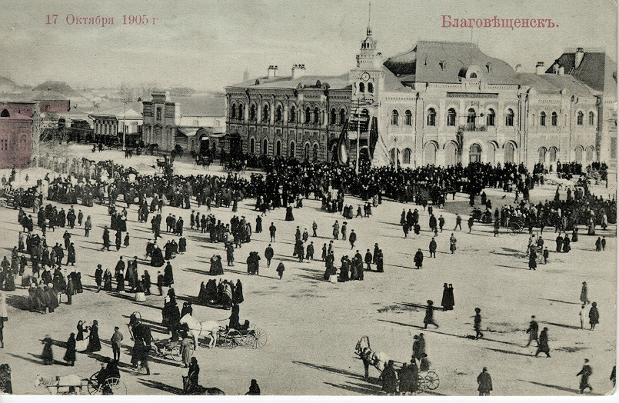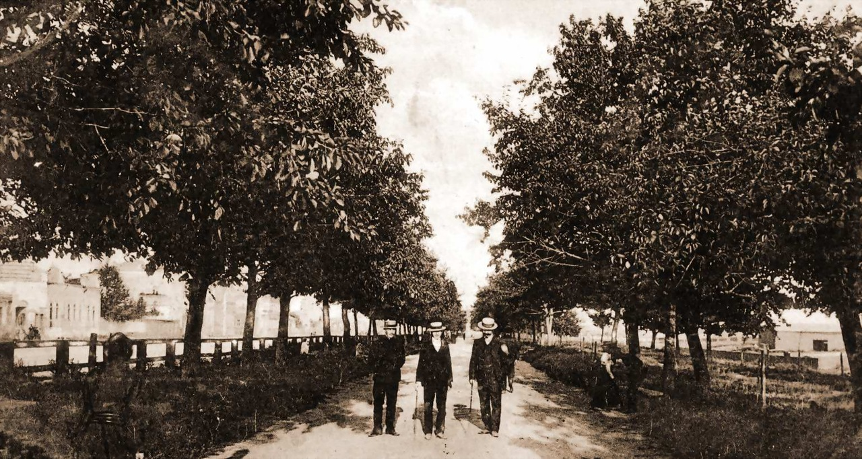
г.Благовещенск, начало XX в. Николаевский бульвар. г.Благовещенск, начало XX в.
Распространенной забавой горожан были конские бега, и катания на лошадях. На масленицу и пасху катания приобретали массовый характер, зажиточные горожане имели возможность показать роскошь своих экипажей и резвость лошадей. Купцы были большими любителями и ценителями лошадей, так как дальневосточные просторы требовали переездов на огромные расстояния. В купеческих конюшнях были и ездовые лошади, способные покрывать за сутки 50–70 верст, и беговые, для праздничных гуляний и развлечений.
Говоря о купечестве, нельзя не отметить его роль в развитии города Благовещенска, да и всего Приамурья. Благодаря одному из привилегированных и крупных сословий рубеже XIX - XX вв. Благовещенск заявил о себе как о крупном торгово-экономическом центре на Дальнем Востоке с зачатками местного промышленно-фабричного производства. Город стал столицей золотодобычи и земледелия всего Приамурского края, важнейшим амурским портом и центром амурского судоходства. В Благовещенске располагались конторы многих торгово-промышленных фирм, отделения международных компаний, игравших важную роль в экономической жизни не только Амурской области, но и всего Дальнего Востока.

Литература:
- Архитектурное наследие Благовещенска. /Серия «Благовещенск. Из века в век». Благовещенск: ОАО «Амурская ярмарка», 2006.
- Деловой мир Приамурья (середина XIX – начало XX вв.), в 2-х томах. /Серия «Благовещенск. Из века в век». Благовещенск: ОАО «Амурская ярмарка», 2013.
- Ермацанс И.А. Амурское купечество (2-я половина XIX – начало XX вв.) //Амурский краевед. Материалы научно-практической конференции (январь 2009 г.). Выпуск 26. 2009.
- История Благовещенска. 1856-1917 (в 2-х томах). /Серия «Благовещенск. Из века в век». Благовещенск: ОАО «Амурская ярмарка», 2009.
- https://www.istmira.com/drugoe-istoriya-rossii/12388-kupechestvo-v-rossii-v-19-veke.html
- http://www.taday.ru/text/95691.html

